Отчет о функциональном тестировании
- Указание название и функций тестируемого приложения
Приложение: MinMaxLen.
Функционал: позволяет определять в введенном предложении слова минимальной и максимальной длины.
- Снимок интерфейса приложения
- начальный экран
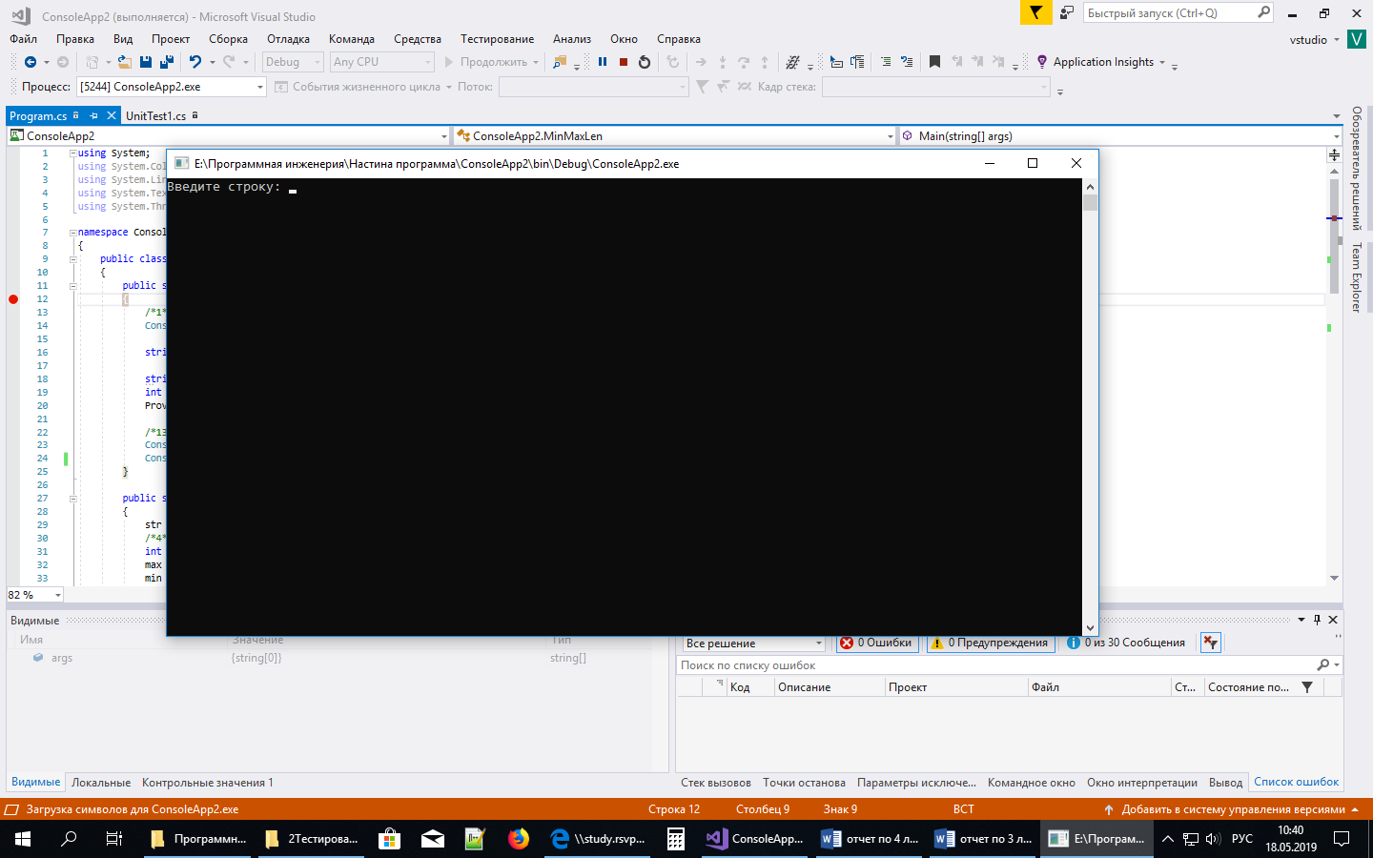
- после ввода предложения
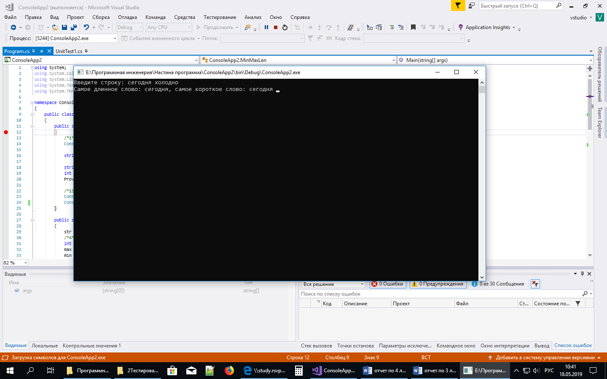
- Описание классов эквивалентности для приложения
- MIN и MAX не существуют
[TestMethod]
public void MinTest2()
{
string input = "";
string[] str;
int max, min;

MinMaxLen.Proverka(input, out str, out max, out min);

Assert.AreEqual(0, min);
Assert.AreEqual(0, max);
Assert.IsTrue(str.SequenceEqual(new String[] {}));
}
- MAX = MIN
[TestMethod]
public void MinTest7()
{
string input = "Сегодня холодно";
string[] str;
int max, min;

MinMaxLen.Proverka(input, out str, out max, out min);

Assert.AreEqual(0, min);
Assert.AreEqual(0, max);
Assert.IsTrue(str.SequenceEqual(new String[] { "Сегодня", "холодно" }));
}
- MAX >10
[TestMethod]
public void MinTest6()
{
string input = "Из истории вычислительной техники";
string[] str;
int max, min;

MinMaxLen.Proverka(input, out str, out max, out min);

Assert.AreEqual(0, min);
Assert.AreEqual(2, max);
Assert.IsTrue(str.SequenceEqual(new String[] { "Из", "истории", "вычислительной", "техники" }));
}
- MIN = 1
[TestMethod]
public void MinTest5()
{
string input = "В городе было тепло";
string[] str;
int max, min;

MinMaxLen.Proverka(input, out str, out max, out min);

Assert.AreEqual(0, min);
Assert.AreEqual(1, max);
Assert.IsTrue(str.SequenceEqual(new String[] { "В", "городе", "было", "тепло" }));
}
- Анализ граничных значений
- Введена пустая строка
[TestMethod]
public void MinTest2()
{
string input = "";
string[] str;
int max, min;

MinMaxLen.Proverka(input, out str, out max, out min);

Assert.AreEqual(0, min);
Assert.AreEqual(0, max);
Assert.IsTrue(str.SequenceEqual(new String[] {}));
}
- Длина строки = однобуквенное слово
[TestMethod]
public void MinTest8()
{
string input = "Я";
string[] str;
int max, min;

MinMaxLen.Proverka(input, out str, out max, out min);

Assert.AreEqual(0, min);
Assert.AreEqual(0, max);
Assert.IsTrue(str.SequenceEqual(new String[] { "Я" }));
}
- Длина строки = одно слово длиной более 40 букв
[TestMethod]
public void MinTest9()
{
string input = "Тысячадевятьсотвосьмидесятидевятимиллиметровый";
string[] str;
int max, min;

MinMaxLen.Proverka(input, out str, out max, out min);

Assert.AreEqual(0, min);
Assert.AreEqual(0, max);
Assert.IsTrue(str.SequenceEqual(new String[] { "Тысячадевятьсотвосьмидесятидевятимиллиметровый" }));
}
- Заполненная таблица для тестовых сценариев.

Номер  теста | Описание | Шаги теста | Тестовые варианты | Ожидаемые результаты
1 | Тестирование случая, когда MIN и MAX не существуют | Ввести тестовое предложение | «» (пустая строка) | пустая строка
2 | Тестирование случая, когда MAX = MIN | Ввести тестовое предложение | «Сегодня холодно» | MAX = Сегодня
3 | Тестирование случая, когда MAX >10 | Ввести тестовое предложение | «Из истории вычислительной техники» | MAX = вычислительной
4 | Тестирование случая, когда MIN = 1 | Ввести тестовое предложение | «В городе было тепло» | MIN = В
5 | Тестирование случая, когда введена пустая строка | Ввести тестовое предложение | «» (пустая строка) | пустая строка
6 | Тестирование случая, когда длина строки = однобуквенное слово | Ввести тестовое предложение | «Я» | MAX = Я, MIN = Я
7 | Тестирование случая, когда длина строки = одно слово длиной более 40 букв | Ввести тестовое предложение | «Тысячадевятьсотвосьмидесятидевятимиллиметровый» | MAX = Тысячадевятьсотвосьмидесятидевятимиллиметровый, MIN = Тысячадевятьсотвосьмидесятидевятимиллиметровый

Вывод: таким образом, созданные функциональные тесты и анализ граничных значений демонстрируют успешную работу программы при разных вариантах входных данных.

